2018年广州市国民经济和社会发展统计公报

广州市统计局 国家统计局广州调查队
（2019年3月25日）
2018年，在市委、市政府坚强带领下，全市认真学习贯彻习近平总书记视察广东重要讲话精神，坚决贯彻落实党中央、国务院和中共广州市委的决策部署。按照深化改革开放、推动高质量发展的要求，深入推进供给侧结构性改革，加快转型升级，大力发展新经济，培育新动能。统筹推进稳增长、调结构、促改革、惠民生、防风险各项工作。全年经济稳中有进，民生事业持续进步，经济社会发展迈上新台阶。

一、综 合
2018年，广州市实现地区生产总值22859.35亿元，按可比价格计算，比上年（下同）增长6.2%。其中，第一产业增加值223.44亿元，增长2.5%；第二产业增加值6234.07亿元，增长5.4%；第三产业增加值16401.84亿元，增长6.6%。第一、二、三次产业增加值的比例为0.98：27.27：71.75。第二、三产业对经济增长的贡献率分别为26.6%和73.0%。2018年，广州市人均地区生产总值达到155491元，按平均汇率折算为23497美元。
图1: 2014-2018年广州地区生产总值及其增长速度
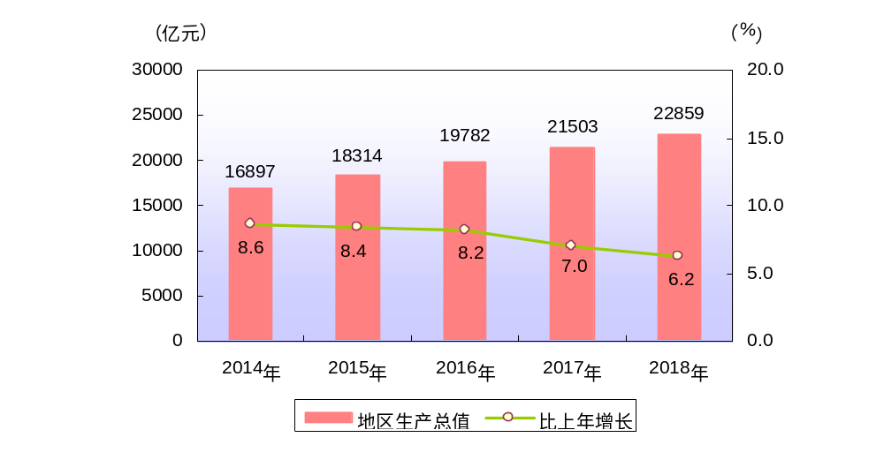

年末常住人口1490.44万人，城镇化率为86.38%。年末户籍人口927.69万人，其中，户籍出生人口17.10万人，出生率18.7‰；死亡人口5.23万人，死亡率5.7‰；自然增长人口11.87万人，自然增长率13.0‰。户籍迁入人口22.81万人，迁出人口4.88万人，机械增长人口17.93万人。户籍人口城镇化率为 79.78%。
全年居民消费价格总水平上升2.4%，其中，消费品价格上升2.2%，服务项目价格上升2.6%。工业生产者出厂价格上升1.0%，其中，能源类上升1.6%，高技术类下降2.9%；轻工业上升0.5%，重工业上升1.2%；生产资料上升1.5%，生活资料上升0.4%。工业生产者购进价格上升4.6%，其中，燃料、动力类上升8.7%，黑色金属材料类上升5.6%，有色金属材料及电线类上升4.6%，化工原料类上升4.8%。固定资产投资价格上升4.7%。
图2: 2014-2018年广州居民消费价格涨跌幅度
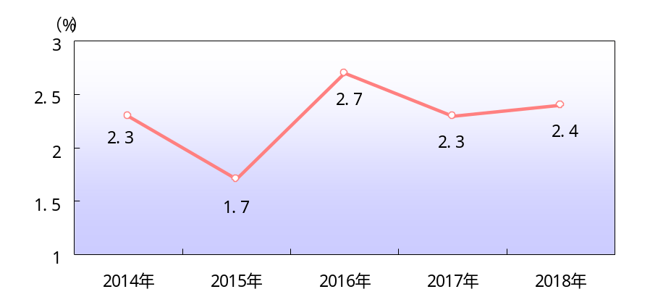

表1: 2018年广州居民消费价格指数
单位：%
类别及名称 | 指数（上年=100） | 比上年涨跌幅度
居民消费价格总指数 | 102.4 | 2.4
消费品价格指数 | 102.2 | 2.2
服务项目价格指数 | 102.6 | 2.6
按类别分：
一、食品烟酒 | 102.5 | 2.5
其中：粮食 | 105.4 | 5.4
畜肉类 | 96.8 | -3.2
禽肉类 | 104.0 | 4.0
水产品 | 104.6 | 4.6
鲜菜 | 105.4 | 5.4
在外餐饮 | 103.0 | 3.0
二、衣着 | 104.2 | 4.2
三、居住 | 101.3 | 1.3
四、生活用品及服务 | 101.9 | 1.9
其中：家用器具 | 101.4 | 1.4
五、交通和通信 | 101.7 | 1.7
六、教育文化和娱乐 | 102.4 | 2.4
七、医疗保健 | 106.1 | 6.1
八、其他用品和服务 | 101.2 | 1.2

全年城镇新增就业33.70万人，就业困难人员实现再就业11.39万人。全市城镇登记失业人员18.09万人，城镇登记失业率为1.90%，同比下降0.5个百分点。全年帮助城镇登记失业人员实现再就业13.83万人。城镇登记失业人员就业率达76.47%。年末，全市经人力资源社会保障部门批准的人力资源服务机构共1308家（包括人才中介机构、职业介绍机构），资助劳动力技能晋升培训3.63万人，农村劳动力转移就业人数4.50万人。
全年来源于广州地区的财政收入6205亿元，增长4.3%。其中，国税部门组织收入4001亿元，增长4.9%；地税部门组织收入1583亿元，增长8.0%。地方一般公共预算收入1632.30亿元，增长6.5%。地方一般公共预算支出2505.84亿元，增长14.6%。

二、农 业
全年粮食作物播种面积26.31千公顷，比上年增长2.9%；蔬菜种植面积145.95千公顷，比上年增长1.3%；花卉种植面积22.79千公顷，增长4.1%；甘蔗种植面积6.63千公顷，减少0.5%；油料种植面积5.93千公顷，增长75.7%。
全年粮食产量13.01万吨，增长1.5%；蔬菜产量368.79万吨，增长1.1%；花卉产值48.53亿元，减少3.3%；甘蔗产量79.93万吨，减少2.0%；油料产量1.61万吨，增长78.9%，园林水果产量60.57万吨，增长14.7%。
全年肉类总产量13.52万吨，减少2.1%。其中，猪肉产量4.46万吨，减少22.2%；禽肉产量8.9万吨，增长12.6%。全年水产品产量45.42万吨，增长1.5%。其中，海水产品产量9.80万吨，增长6.1%；淡水产品产量35.62万吨，增长0.3%。
全年都市农业总收入1953.8亿元，增长2.7%。都市农业总产值1428.9亿元，增长2.2%。市级以上农业龙头企业达到92家，其中，国家级龙头企业7家，省级龙头企业22家，都市农业示范区55个。农业产业化产值71.7亿元，增长19.9%；农业产业化规模达16.6%，提高2.9个百分点。

三、工业和建筑业
全年工业增加值5621.73亿元，比上年增长5.5%。
全年规模以上高技术制造业增加值增长10.2%，其中，医药制造业增长10.3%，航空航天器制造业增长2.4%，电子及通信设备制造业增长6.4%，电子计算机及办公设备制造业下降11.4%，医疗设备及仪器仪表制造业增长75.3%。

图3: 2014-2018年广州市工业增加值及其增长速度
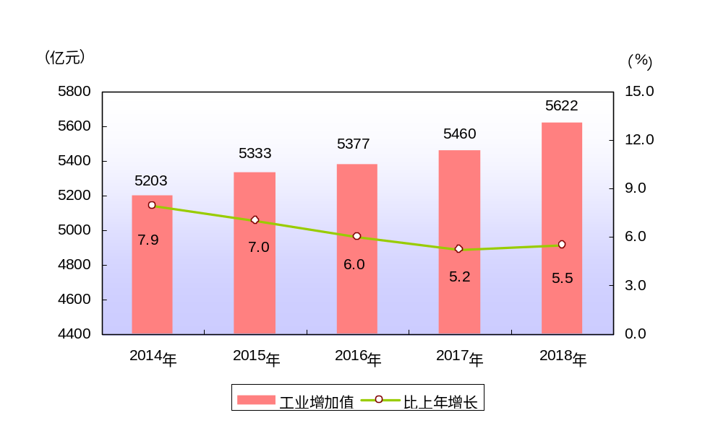

全年规模以上汽车制造业、电子产品制造业和石油化工制造业三大支柱产业工业总产值增长4.0 %，占全市规模以上工业总产值的比重55.5%。其中，汽车制造业和电子产品制造业分别增长6.1%和2.8%，石油化工制造业下降0.2 %。
全年规模以上六大高耗能行业增加值比上年增长6.5%，其中，有色金属冶炼和压延加工业增长20.4%，黑色金属冶炼和压延加工业下降12.4%，非金属矿物制品业增长34.2%，电力、热力生产和供应业增长10.1%，化学原料和化学制品制造业下降7.4%，石油加工、炼焦和核燃料加工业增长10.9%。

表2: 2018年广州市规模以上主要工业产品产量及其增长速度
产品名称 | 单位 | 绝对数 | 比上年增长（%）
发电量 | 亿千瓦时 | 333.01 | -2.9
卷烟 | 亿支 | 604.81 | -3.1
营养、保健食品 | 吨 | 462.45 | -17.1
果汁和蔬菜汁类饮料 | 万吨 | 29.68 | -15.2
化学药品原药 | 万吨 | 1.94 | -5.7
中成药 | 万吨 | 7.21 | 0.8
彩色电视机 | 万部 | 1014.43 | 16.2
家用电冰箱 | 万台 | 329.84 | 18.7
房间空气调节器 | 万台 | 732.32 | 3.2
钢材 | 万吨 | 793.97 | -16.3
汽车 | 万辆 | 296.52 | -4.6
#轿车 | 万辆 | 172.15 | 9.3
#运动型多用途乘用车（SUV） | 万辆 | 114.21 | -22.6
发动机 | 亿千瓦 | 2.61 | 2.8
民用钢质船舶 | 万载重吨 | 29.39 | -28.3
发光二极管（LED） | 亿只 | 84.19 | -21.1
光电子器件 | 亿只 | 86.55 | -21.5
液晶显示屏 | 万片 | 8188.18 | 5.8
移动通信基站设备 | 信道 | 11361.00 | 34.2
工业自动调节仪表与控制系统 | 万台（套） | 169.40 | 27.3
安全、自动化监控设备 | 万台（套） | 1.50 | -17.7
通信及电子网络用电缆 | 万对千米 | 35.95 | 10.8

全市规模以上工业企业实现利税总额2284.12亿元，增长3.8%；实现利润总额1399.47亿元，增长7.9 %。亏损企业亏损额上升29.8 %；企业亏损面19.1%，上升5.8个百分点。
全年资质等级以上建筑企业1083个，比上年增长22.7%；实现增加值651.12亿元，增长4.1%。
图4: 2014-2018年广州市建筑业增加值及其增长速度
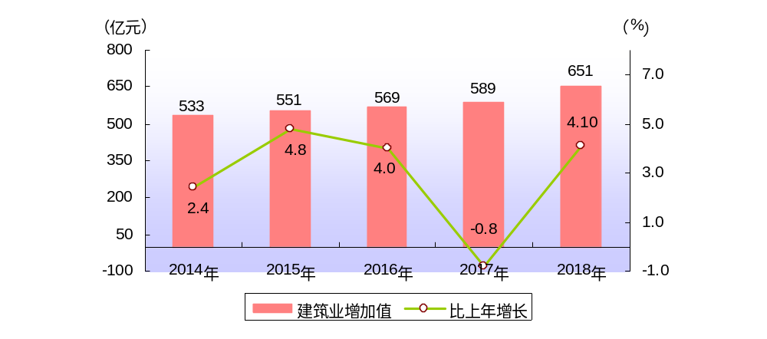

四、投 资
全年完成固定资产投资比上年增长8.2%。其中，国有经济投资增长29.5%；民间投资下降9.1%；港澳台、外商经济投资增长33.7%。
图5: 2014-2018年广州市固定资产投资及其增长速度
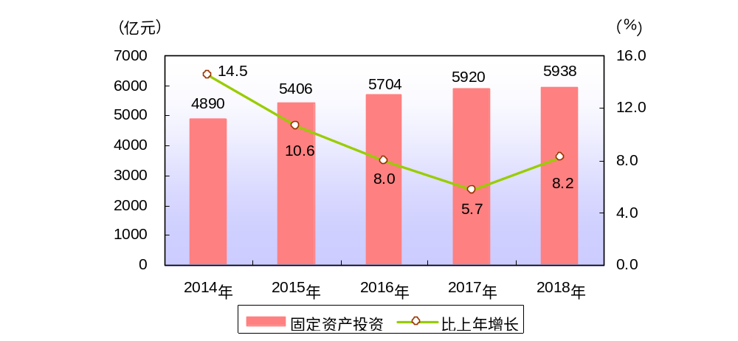

从三次产业看，第一产业完成投资比上年下降71.5%。第二产业完成投资增长51.7%。第三产业完成投资增长2.6%。工业完成投资增长53.8%。基础设施投资增长12.3%。高技术产业（制造业）投资比上年增长1.54倍。先进制造业投资增长80.2%。
表3: 2018年广州市分行业固定资产投资及其增长速度
行 业 | 比上年增长(%)  （%）
固定资产投资 | 8.2
第一产业 | -71.5
第二产业 | 51.7
第三产业 | 2.6
农、林、牧、渔业 | -60.4
工业 | 53.8
建筑业 | -33.0
批发和零售业 | -61.8
交通运输、仓储和邮政业 | 4.6
住宿和餐饮业 | -51.5
信息传输、软件和信息技术服务业 | -29.6
金融业 | 4.3
房地产业 | 1.9
租赁和商务服务业 | -11.5
科学研究和技术服务业 | -21.9
水利、环境和公共设施管理业 | 40.4
居民服务、修理和其他服务业 | -70.9
教育 | 49.5
卫生和社会工作 | -21.3
文化、体育和娱乐业 | 58.5
公共管理、社会保障和社会组织 | -31.7

房地产开发业完成投资2701.93亿元，与上年持平。按用途分，商品住宅开发投资1733.76亿元，下降2.0%。其中，90平方米以下住宅投资515.24亿元，下降14.1%；144平方米以上住宅投资246.45亿元，下降31.4%；90-144平方米住宅完成投资972.07亿元，增长19.9%。办公楼完成投资287.49亿元，下降12.9%；商业营业用房完成投资267.78亿元，下降10.3%。
表4: 2018年广州市房地产开发主要指标完成情况
指 标 | 单 位 | 绝对数 | 比上年增长  （%）
房地产开发投资 | 亿元 | 2701.93 | 0.0
其中：住宅 | 亿元 | 1733.76 | -2.0
其中：90~144平方米 | 亿元 | 972.07 | 19.9
房屋施工面积 | 万平方米 | 10999.01 | 3.2
其中：住宅 | 万平方米 | 6507.72 | 1.7
房屋新开工面积 | 万平方米 | 1775.45 | -4.2
其中：住宅 | 万平方米 | 994.06 | -11.2
房屋竣工面积 | 万平方米 | 1523.98 | 15.4
其中：住宅 | 万平方米 | 867.63 | 4.3
本年资金来源 | 亿元 | 4030.88 | 6.4
其中：国内贷款 | 亿元 | 805.37 | 5.2
个人按揭贷款 | 亿元 | 314.60 | -21.9

五、国内贸易
全年社会消费品零售总额9256.19亿元，比上年增长7.6 %。分地域看，城镇消费品零售额8990.06亿元，增长7.7%；乡村消费品零售额266.13亿元，增长4.3%。分行业看，批发零售业零售额8081.44亿元，增长7.9%；住宿餐饮业零售额1174.75亿元，增长5.8%。批发零售业商品销售总额65140.81亿元，增长11.7 %。
图6: 2014-2018年广州市社会消费品零售总额及其增长速度
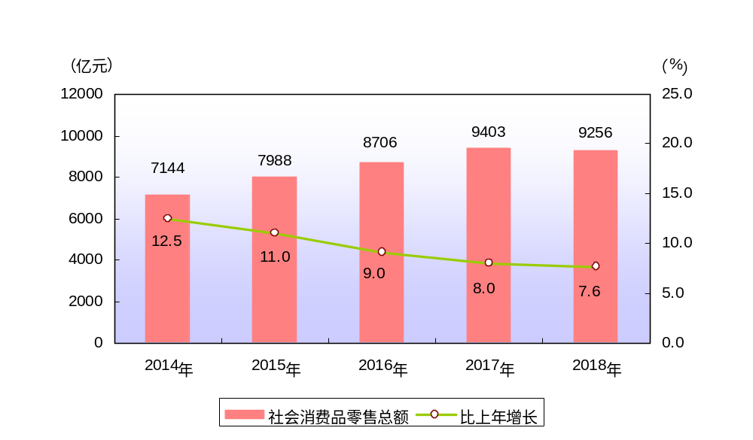

注：从2018年起社会消费品零售总额口径调整，与往年不可比。

在限额以上批发零售业企业和个体户销售商品分类中，中西药品类零售额增长22.7%，汽车类零售额增长6.4%，日用品类零售额增长23.4%，通讯器材类零售额增长16.5%，金银珠宝类零售额增长5.4%，粮油、食品类零售额增长23.1%。
全年全市限额以上批发零售业通过公共网络实现商品零售额1034.93亿元，比上年增长18.4%，拉动社会消费品零售总额增长1.7个百分点，占社会消费品零售总额的11.2%。

六、对外经济
全年商品进出口总值9810.15亿元，比上年增长1.0%。其中，商品出口总值5607.58亿元，下降3.2%；商品进口总值4202.57亿元，增长7.1%。进出口差额（出口减进口）1405.01亿元，比上年减少464.93亿元。纳入统计的跨境电子商务进出口246.8亿元，增长8.4%。

图7: 2014-2018年广州市商品进出口总值及其增长速度
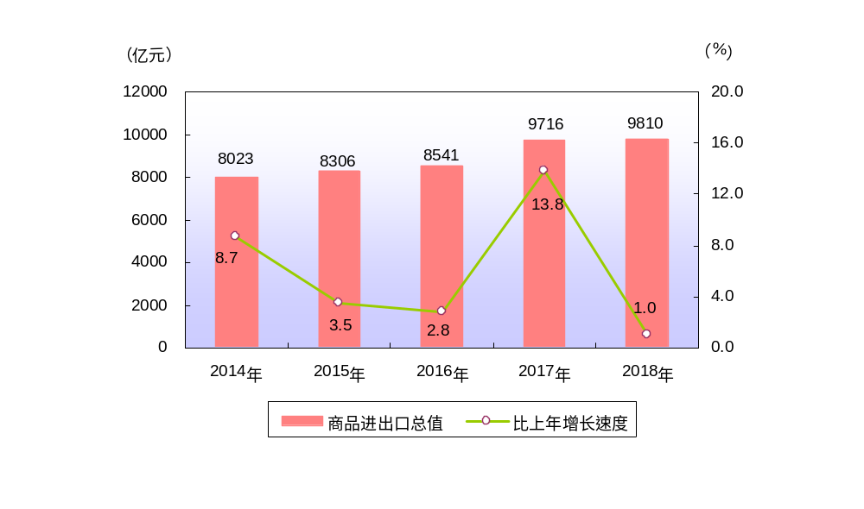

表5: 2018年广州市进出口总值及其增长速度
指 标 | 绝对数（亿元） | 比上年增长（%）
进出口总值 | 9810.15 | 1.0
出口值 | 5607.58 | -3.2
其中：一般贸易 | 2066.57 | 1.0
加工贸易 | 1595.81 | -5.0
其中：机电产品 | 2820.55 | -5.1
高新技术产品 | 863.45 | -13.0  0
进口值 | 4202.57 | 7.1
其中：一般贸易 | 2527.67 | 7.7
加工贸易 | 1058.63 | 0.1
其中：机电产品 | 1979.66 | 15.1
高新技术产品 | 1190.68 | 10.9
进出口差额（出口减进口） | 1405.01

表6: 2018年广州市主要商品出口数量、金额及其增长速度
商品名称 | 单位 | 数量 | 比上年  增长（%） | 金额  （亿元） | 比上年增长（%）
钢材 | 万吨 | 52 | -8.1 | 51.29 | -19.0
纺织纱线、织物及制品 | — |  |  | 193.98 | -14.1
服装及衣着附件 | — |  |  | 639.97 | -19.2
鞋 | — |  |  | 136.08 | -12.8
家具及其零件 | — |  |  | 177.85 | -4.5
自动数据处理设备及其部件 | — |  |  | 95.53 | -3.5
贵金属或包贵金属的首饰 | 吨 | 168 | -33.8 | 265.47 | 2.0
船舶 | — |  |  | 99.92 | -5.7
印刷电路 | 百万块 | 1473 | -1.6 | 76.37 | -9.1
液晶显示板 | 万个 | 2684 | -8.3 | 261.07 | -6.3
箱包及类似容器 | 万吨 | 36 | 3.3 | 209.72 | -10.7

表7: 2018年广州市主要商品进口数量、金额及其增长速度

商品名称 | 单位 | 数量 | 比上年  增长  （%） | 金额 （亿元） | 比上年  增长  （%）
煤及褐煤 | 万吨 | 1367 | 持平 | 58.55 | -1.0
钻石 | 千克 | 816 | 21.2 | 179.72 | 14.2
集成电路 | 百万个 | 6113 | 27.2 | 185.89 | 9.9
汽车零配件 | — |  |  | 262.92 | 26.4
空载重量超过2吨的飞机 | 架 | 51 | 37.8 | 245.02 | 51.6
成品油 | 万吨 | 76 | 27.8 | 33.98 | 35.3
初级形状的塑料 | 万吨 | 234 | 3.8 | 278.42 | 6.3
液晶显示板 | 万个 | 6509 | 7.4 | 199.34 | -6.3
钢材 | 万吨 | 189 | 3.5 | 105.06 | 9.9
未锻轧的铜及铜材 | 万吨 | 16 | 75.7 | 76.91 | 64.9
纺织纱线、织物及制品 | — |  |  | 68.00 | -21.1

表8: 2018年主要国家和地区进出口总值及其增长速度
国家和地区 | 出口总值  （亿元） | 比上年  增长（%） | 进口总值  （亿元） | 比上年  增长（%）
香港地区 | 808.72 | -3.5 | 32.56 | -24.9
美国 | 821.49 | -0.6 | 488.59 | 16.3
欧洲联盟（28国） | 810.40 | 持平 | 631.92 | -1.0
东盟 | 793.92 | 3.9 | 503.55 | 5.9
日本 | 249.24 | 10.7 | 789.56 | 11.5
韩国 | 119.10 | -2.6 | 531.05 | 14.9
俄罗斯 | 79.35 | 3.0 | 14.23 | 44.2

全年新签外商直接投资项目5376个，比上年增长1.2倍。合同外资金额399.59亿美元，增长2.0倍。实际使用外商直接投资金额66.11亿美元，增长5.1%。

表9: 2018年广州市分行业外商直接投资及其增长速度
行业名称 | 合同外资  金额  （万美元） | 比上年  增长  （%） | 实际使用  外资金额  （万美元） | 比上年  增长  （%）
总 计 | 3995880 | 2.0倍 | 661108 | 5.1
农、林、牧、渔业 | 1314 | -95.8 | 230 | -90.2
制造业 | 385224 | 21.2 | 293978 | 2.4倍
电力、热力、燃气及水生产和供应业 | 17829 | 5.0倍
建筑业 | 38020 | 2.1倍 | 3193 | 11.8
交通运输、仓储和邮政业 | 73522 | 2.4倍 | 62325 | 6.5倍
信息传输、软件业和信息技术服务业 | 76235 | 8.3 | 31704 | -83.7
批发和零售业 | 372419 | 4.6倍 | 40642 | 5.4
住宿和餐饮业 | 3573 | 94.2 | 1453 | 32.8
金融业 | 2125740 | 5.2倍 | 28761 | -54.5
房地产业 | 126360 | 41.2 | 88757 | 1.1倍
租赁和商务服务业 | 617798 | 2.3倍 | 74820 | -27.7
科学研究和技术服务业 | 153279 | 2.4倍 | 19885 | 21.2
水利、环境和公共设施管理业 | 15 |  | 65 | 30.0
居民服务、修理和其他服务业 | 1001 | 1.4倍 | 141 | -50.4
教育 | 1395 | -79.3 | 1709
卫生和社会工作 | 603 | -97.3 | 4269 | 3.4倍
文化、体育和娱乐业 | 1553 | -97.6 | 9176 | -84.4

七、交通、邮电和旅游
全年交通运输、仓储和邮政业实现增加值1577.95 亿元，比上年增长5.3%。
表10: 2018年广州市各种运输方式完成货物运输量及其增长速度
指 标 | 单位 | 绝对数 | 比上年增长（%）
货物运输总量 | 万吨 | 127752.06 | 8.8
铁路 | 万吨 | 1989.37 | 9.2
公路 | 万吨 | 82032.44 | 6.4
水运 | 万吨 | 42608.16 | 13.6
民航 | 万吨 | 137.08 | 3.7
管道 | 万吨 | 985.01 | 12.0
货物运输周转量 | 亿吨公里 | 21487.17 | 1.1
铁路 | 亿吨公里 | 20.86 | -6.5
公路 | 亿吨公里 | 952.16 | 7.4
水运 | 亿吨公里 | 20446.30 | 0.8
民航 | 亿吨公里 | 67.33 | 6.6
管道 | 亿吨公里 | 0.52 | 9.5
表11: 2018年广州市各种运输方式完成旅客运输量及其增长速度
指 标 | 单位 | 绝对数 | 比上年增长（%）
客运量 | 万人次 | 48047.96 | 6.1
铁路 | 万人次 | 13355.11 | 14.0
公路 | 万人次 | 25725.34 | 1.2
水运 | 万人次 | 54.54 | 5.3
民航 | 万人次 | 8912.97 | 10.2
旅客运输周转量 | 亿人公里 | 2195.03 | 9.8
铁路 | 亿人公里 | 126.97 | 4.9
公路 | 亿人公里 | 264.91 | 2.9
水运 | 亿人公里 | 0.53 | 5.2
民航 | 亿人公里 | 1802.62 | 11.3
全年港口货物吞吐量61313.31万吨，增长3.9%；其中外贸货物吞吐量13941.05万吨，增长7.5%。港口集装箱吞吐量2192.21万国际标准箱，增长7.6%。全年广州白云国际机场旅客吞吐量6974.32万人次，机场货邮行吞吐量249.33万吨，分别增长5.9 %和6.6%。
全年完成邮电业务收入877.90亿元，增长16.1%。其中，邮政业务收入518.11亿元，增长24.6%；快递业务量50.64亿件，同比增长28.8%；快递业务收入479.75亿元，增长27.9%；电信业务收入359.79亿元，增长5.8%。
全年城市接待过夜旅游人数6532.55万人次，比上年增长4.1%。其中，入境旅游者900.63万人次，增长持平；境内旅游者5631.93万人次，增长4.8 %。在入境旅游人数中，外国人340.13万人次，下降1.6%；香港、澳门和台湾同胞560.50万人次，增长1.0%。旅游业总收入4008.19亿元，增长10.9%。旅游外汇收入64.82亿美元，增长2.7%。

八、金融业
年末全部金融机构本外币各项存款余额54788.09亿元，比年初增加3419.06亿元，其中人民币各项存款余额52647.47亿元，增加3314.95亿元。全部金融机构本外币各项贷款余额40749.32亿元，增加6512.49亿元，其中人民币各项贷款余额39764.44亿元，增加6441.39亿元。

图8: 2014-2018年广州市金融机构本外币
存款余额及其增长速度
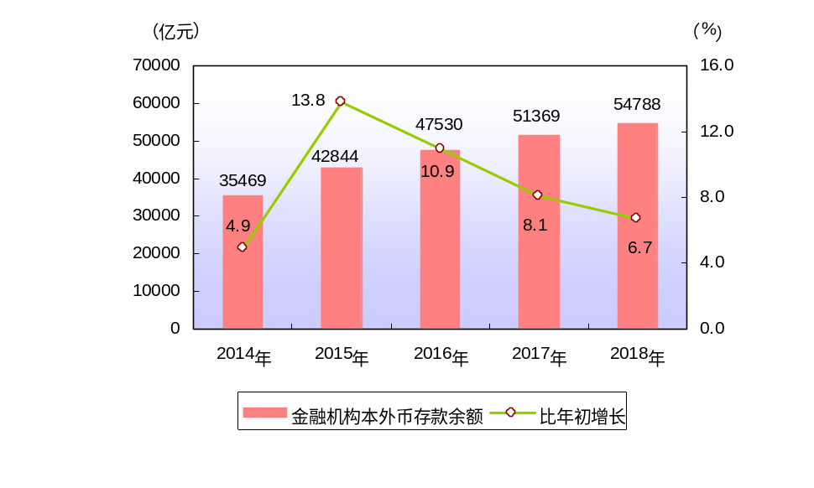

表12: 2018年广州地区金融机构本外币存贷款余额
及其比年初增长情况
指 标 | 年末数  （亿元） | 比年初增长  （%）
各项存款余额 | 54788.09 | 6.7
其中：非金融企业存款 | 19100.21 | 7.7
住户存款 | 16456.56 | 9.4
各项贷款余额 | 40749.32 | 19.0
其中：境内住户贷款 | 16776.46 | 20.3
境内非金融企业及机关团体贷款 | 23361.69 | 18.2

年末全市共有境内上市公司98家，比上年末增长1.0%，市价总值11230.95亿元，比上年末下降30.4%。上市公司通过证券市场筹集资金1309.76亿元，同比下降9.9%，其中首次公开发行上市（IPO）1家，共计筹资人民币2.96亿元。证券公司3家，全年实现营业收入119.42亿元，净利润39.21亿元，同比分别下降25.8%和40.2%。证券分支机构344家，股票账户数1551.46万户，股票交易额53231.5亿元，同比下降25.1%。期货公司7家，全年代理交易量4.24亿手，同比增长9.0%，代理交易额31.12万亿元，同比增长35.3%；营业收入15.75亿元，同比下降3.8%；净利润4.54亿元，同比下降7.7%。
年末全市拥有保险法人机构5家，市场主体104家。全年原保费收入1162.86亿元，增长3.2%。其中，财产险原保费收入291.86亿元，增长14.1%；寿险业务原保费收入657.72亿元，增长3.4%；健康险和意外伤害险业务原保费收入213.29亿元，增长11.9%。支付各类保险赔款及给付322.0亿元，增长19.4%。其中，财产险业务赔款支出164.22亿元，增长28.0%；寿险业务赔付支出115.34亿元，增长5.7%；健康险和意外伤害险赔付支出42.45亿元，增长31.4%。

九、人民生活和社会保障
全年城市常住居民人均可支配收入59982.1元，增长8.3%；农村常住居民人均可支配收入26020.1元，增长10.8%。
全年城市常住居民家庭人均消费支出42180.96元，增长3.8%。农村常住居民家庭人均消费支出20633.94元，增长9.0%。城市常住居民恩格尔系数为32.1%。城市常住居民消费支出中教育文化娱乐支出所占比重为13.4%。农村常住居民恩格尔系数为38.3%。农村常住居民消费支出中教育文化娱乐支出所占比重为9.8%。全年农村常住居民居住住房总建筑面积人均50.0平方米。
年末，全市参加基本养老保险928.37万人，比上年末增长0.8%。其中，参加城镇职工基本养老保险783.52万人，增长1.1%；参加城乡居民养老保险124.22万人，下降1.1%；参加农转居人员养老保险20.63万人，下降1.8%。参加社会医疗保险1247.70万人，增长7.4%，其中，参加职工社会医疗保险751.95万人，增长9.9%。参加城乡居民社会医疗保险达495.75万人，增长3.8%。年末参加失业保险608.71万人，增长12.6%，享受失业保险金人数为12.67万人，下降5.9%；参加工伤保险639.87万人，增长10.5%；参加生育保险585.30万人，增长12.8%。全社会保险基金收入1361.38亿元，增长25.3%；年末五种保险基金累计结余2308.61亿元，增长18.4%。
全年民政部门认定并实施医疗救助85.58万人次。比上年下降1.1%。年末享受低保救济的困难群众达4.79万人，其中，城镇2.17万人，农村2.62万人。享受农村特困救助供养的特困群众0.44万人。各类收养性社会福利单位床5.68万张，收养人员3.34万人。城镇各种社区服务设施2924个，其中，综合性社区服务中心158个。共发行销售福利彩票42.51亿元，筹集福利彩票公益金12.44亿元。

十、教育和科学技术
全年研究生教育招生3.74万人，在校研究生10.11万人，毕业生2.54万人。普通高等教育本专科招生32.36万人，在校生108.64万人，毕业生29.04万人。技工学校招生7.64万人，在校生22.63万人，毕业生6.70万人。中等职业学校招生6.60万人，在校生18.41万人，毕业生6.76万人。普通中学招生17.45万人，在校生51.44万人，毕业生15.96万人。普通小学招生20.65万人，在校生105.85万人，毕业生13.90万人。幼儿园在园幼儿49.81万人。
全年受理专利申请173124件，增长46.3%；其中发明专利 50169件，增长35.8%，占申请量的29.0%。专利授权89826件，增长49.2%；其中发明专利授权10797件，增长15.5%。
年末全市县级及以上国有研究与开发机构、科技情报和文献机构166个。全市在穗院士人数53人，其中中国科学院院士22人和中国工程院院士23人，以及国外、境外机构获评院士8人。拥有国家工程技术研究中心18家，国家级企业技术中心27家，国家重点实验室20家。省级工程技术研究中心共956家，市级企业研发机构2425家。省级重点实验室233家，市级重点实验室165家。国家级、省级大学科技园8个。
全市质监系统已建成的国家产品质量监督检验中心10个，获国家质检总局批准筹建中的国家产品质量监督检验中心3个。全市市属法定产品质量监督检验机构10个，法定质量计量综合检测机构6个，法定计量技术机构10个，标准化技术机构1个，特种设备综合检验机构2个。全市获得资质认证的实验室622家，获得质量管理体系认证企业12677家，产品获得3C认证企业1645家。

十一、文化、卫生和体育
年末全市共有各类专业艺术表演团体（事业单位）7个，文化馆13个，文化站169个，公共图书馆14间，档案馆27个，博物馆和纪念馆31个。全市有广播电台2座，电视台3座。广播综合人口覆盖率和电视综合人口覆盖率均为100%。
年末全市共有各类卫生机构（不含村卫生室928个）3670个，其中，医院255个，妇幼保健机构12个，专科疾病防治机构6个，疾病预防控制机构17个，卫生监督机构14个。全市拥有床位9.51万张，增长5.4%，其中，医院床位8.60万张，增长5.2%。全市各类卫生技术人员15.65万人，增长7.9%；其中，执业（助理）医师5.41万人，注册护士7.17万人，疾病预防控制机构卫生技术人员1511人，卫生监督机构卫生技术人员443人。全市共有社区卫生服务机构331个，社区卫生服务机构床位0.33万张，社区卫生服务机构卫生技术人员1.22万人；镇卫生院 31个，镇卫生院床位0.21万张，镇卫生院卫生技术人员0.43万人。甲、乙类传染病报告发病总数5.57万例，死亡155例；发病率384.42/10万，死亡率1.07/10万。全市各类医疗卫生机构向社会提供诊疗服务1.52亿人次，下降0.05%，提供住院服务320.59万人次，增长6.97%。
全年举办国际级、国家级单项比赛94次，我市运动员破世界纪录1项1人次，破亚洲记录1项1人次，破全国记录1项1人次，获得世界冠军37项39人次，亚洲冠军26项31人次，全国冠军120项171人次。全年开展各级各类大型全民健身活动赛事496项次，约700万人次参加各级各类大型全民健身活动。全年体育彩票销售额52.52亿元，同比增长21.1%。

十二、资源、环境与安全生产
全市全年水资源总量75.64亿立方米。平均降水量1821毫米，比2017年下降1.4%。年末全市大型水库蓄水总量1.82亿立方米，比2017年下降6.8%。全年总用水量42.79亿立方米。
全年规模以上工业综合能源消费量1588.35万吨标准煤，比上年下降1.4%。单位工业增加值能耗下降6.5%。全年全社会用电量936.90亿千瓦时，增长3.8%。其中，工业用电量435.16亿千瓦时，增长0.2%。
全市在13个省考核断面中，Ⅱ类水质的断面比例为7.7%；Ⅲ类水质的断面比例为46.2%，Ⅳ类水质的断面比例为15.4%，Ⅴ类水质的断面比例为0，劣V类水质的断面比例为30.8%。
全市平均灰霾天气日数32.4天，比上年减少1.8天；全年日照时数1597.7小时，比正常年份偏少77.5小时。城市建成污水处理厂54座，城市污水处理厂日处理能力达到570.23万立方米，同比增长4.0%；城镇生活垃圾无害化处理率为100%，同比提高3.5个百分点。
全年完成低产低效林改造面积1667公顷。全市森林覆盖率达到42.26%，建成3500公里绿道。
全年共发生各类生产安全事故664起，死亡379人，受伤481人，直接经济损失0.2294亿元。全年发生道路交通事故595起，同比下降21.2%；死亡308人，同比下降15.8%；受伤459人，同比下降25%；直接经济损失160.1万元，同比下降73.3%。

注：1. 本公报中的2018年统计数据为初步统计数；
2. 地区生产总值（GDP）是将研发支出（R&D）纳入核算后的数据；
3. 地区生产总值（GDP）、增加值和总产值绝对数按现价计算；增长速度按可比价格计算；
4. 货物运输量、旅客运输量、港口货物吞吐量、广州白云国际机场旅客吞吐量、邮电业务收入为年报数；
5. 全社会用电量2018年包含了抽水蓄能用电量，基数相应进行了调整。工业用电量增速的基数按新国民经济行业分类进行了调整。
6. 表中“空格”表示该项统计指标数据不详或无该项数据。

资料来源：本公报中财政收支数据来自广州市财政局；金融数据来自中国人民银行广州分行；证券数据来自中国证券监督管理委员会广东监管局；保险数据来自中国保险监督管理委员会广东监管局；广州白云国际机场旅客吞吐量、机场货邮吞吐量数据来自广州白云国际机场；港口货物吞吐量、港口集装箱吞吐量数据来自广州港务局；邮政业务收入来自广州市邮政局；绿化覆盖率、城市公园个数、绿道等数据来自广州市住房和城乡建设局；社会治安数据来自广州市公安局；外商直接投资、对外承包工程、劳务合作等数据来自广州市商务局；进出口数据来自广州海关；旅游数据来自广州市文化广电旅游局；科学技术数据来自广东省教育厅、广州市科学技术局、广州市市场监督管理局；质量监督及检验数据来自广州市市场监督管理局；教育数据来自广东省教育厅、广东省人力资源和社会保障厅、广州市教育局；文化数据来自广东省文化和旅游厅、广东省档案局、广东省广播电视局、广州市档案局、广州市文化广电旅游局；卫生数据来自广州市卫生健康委员会；体育数据来自广州市体育局；用电量数据来自广州供电局有限公司；环境保护数据来自广州市生态环境局；水资源数据来自广州市水务局；安全生产数据来自广州市应急管理局；低保数据来自广州市民政局；就业与失业人员、社会保障与福利数据来自广州市人力资源和社会保障局；医保数据来自广州市医疗保障局；低产低效林改造面积、森林覆盖率数据来自广州市林业和园林局；其他数据均来自广州市统计局和国家统计局广州调查队。

